Это важно знать!

Артериальная гипертония – об артериальной гипертонии свидетельствуют уровни артериального давления (АД) 140/90 мм.рт.ст. и выше, в результате как минимум 3 измерений, произведённых в спокойной обстановке.
Ишемическая болезнь сердца (ИБС) – в основе ИБС лежит сужение и закупорка атеросклеротическими бляшками основных артерии, кровоснабжающих сердце. Приток крови к сердцу и, соответственно, его «питание» уменьшается или прекращается вовсе, что приводит к развитию ишемии.

Холестерин – жироподобное вещество, вырабатываемое печенью для различных нужд организма. Какой бывает холестерин?
- «Хороший» холестерин это липопротеиды высокой плотности (ЛПВП).
- «Плохой» холестерин — липопротеид низкой плотности (ЛПНП), который на одну треть состоит из вредных примесей и откладывается на стенках сосудов.
Основные факторы риска смерти от сердечно – сосудистых причин
Избыточ-
ная масса тела

СД/ НТГ**

Курение

Дислипидемия*

Повышение
АД

*Дислипидемия – повышенный уровень холестерина, ЛПНП
**СД/НТГ – заболевания, сопровождаемые повышенным уровнем глюкозы в крови
Чем опасны артериальная гипертония, курение, повышенный уровень холестерина?
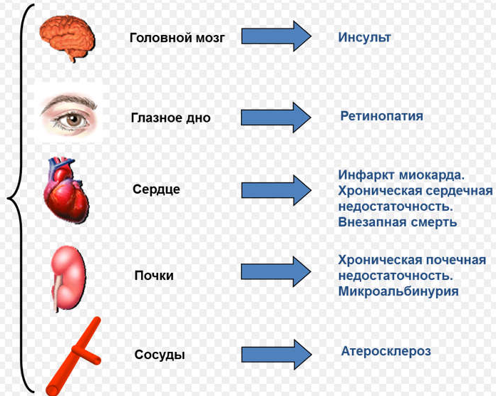
Запомните, при высоком АД
риск развития
инфаркта миокарда возрастает в 3-4 раза, инсульта в 7 раз!

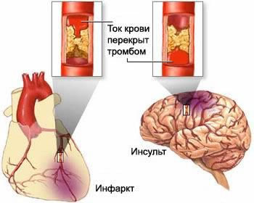

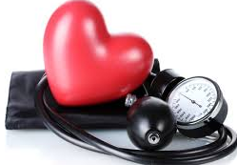
Что делать?

- Ежедневно контролируйте уровень АД, ведите дневник самоконтроля
- Контролируйте уровень холестерина 2 раза в год, сахара крови 1 раз в год
- Регулярно посещайте терапевта не менее 2 раз в год
- Измените, образ жизни – немедикаментозные методы лечения помогают снизить АД, уменьшить потребность в антигипертензивных препаратах и максимально повысить их эффективность

Изменение образа жизни | Рекомендации | Снижение АД
Отказ от курения | Откажитесь от курения! Если не можете бросить курить, посетите школу по отказу от курения в поликлинике по месту жительства или обратитесь к лечащему врачу | 5 мм.рт.ст.
Уменьшение массы тела на 1 кг | Для выявления причин избыточного веса необходимо обследоваться, пройти консультацию эндокринолога | 2 мм.рт.ст.
Ограничение потребления поваренной соли до 5 г/сут  Потребление фруктов и овощей | - Избыток соли нарушает водно – солевой баланс: увеличивает задержку жидкости в организме и массу тела, что повышает АД.  Выработайте привычку при приготовлении пищу не солить, а добавлять соль по вкусу после пробы.  - не менее 300 г/день | 5 мм.рт.ст.  7 мм.рт.ст.
Повышение физической активности | Регулярные физические нагрузки (ходьба, гимнастика и т.д.) по 30-40 мин не менее 4 раз в неделю в комфортном для Вас режиме | 5 мм.рт.ст.
Ограничение алкоголя | До 30 г/сут у мужчин и 20 г/сут у жен  в пересчёте на абсолютный спирт  (до 300 мл пива или вина или 50 мл крепких спиртных напитков) | 4 мм.рт.ст
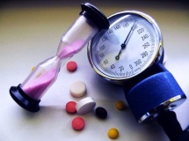
5.Соблюдайте рекомендации врача по режиму приёма лекарственных препаратов.
Помните: назначенные препараты следует принимать Постоянно, даже если уровень АД и холестерина уже нормализовались. Постарайтесь принимать препараты в одно и то же время суток. Если Вы пропустили очередной прием препарата, не следует принимать двойную дозу. Прекращение приема гипотензивных препаратов ведет к обратному повышению артериального давления и осложнениям.
НЕ ЗАНИМАЙТЕСЬ САМОЛЕЧЕНИЕМ, НЕ НАЗНАЧАЙТЕ СЕБЕ ЛЕКАРСТВО САМОСТОЯТЕЛЬНО!

Целевые показатели, которые необходимо достичь, чтобы снизить риск смерти от сердечно-сосудистых заболеваний

Уровень АД | Менее 140/90 мм.рт.ст.  Менее 130/80 мм.рт.ст. | - Норма  - Если заболевания почек, сахарный диабет, перенесенный инфаркт миокарда, инсульт
Липиды крови:  Общий холестерин  ЛПНП | Менее 5 ммоль/л  Менее 4,5 ммоль/л  Менее 4,0 ммоль/л | Норма  Если сердечно-сосудистые заболевания, сахарный диабет  Если в анамнезе инфаркт миокарда, инсульт
 | Менее 3.0 ммоль/л  Менее 2,5 ммоль/л  Менее 1,8 ммоль/л | - фактор риска  - 2 и более факторов риска или  10 летний фатальный риск ˂ 5%  - если сердечно - сосудистые заболевания или 10 летний фатальный риск > 5%
Сахар | Менее 5,5 ммоль/л | Капиллярная кровь
 | Менее 6,1 ммоль/л | Венозная кровь
Окружность талии | Менее 94 см  Менее 80 см | Муж  Жен
Индекс массы тела | 20-25 кг/м2 | Норма

Методика измерения АД:

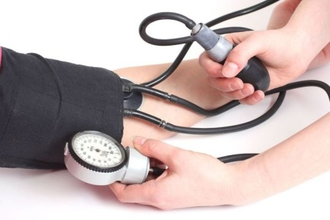
- За 30 мин до измерения не следует курить, пить кофе или крепкий чай
- Перед измерением АД следует спокойно посидеть в течение 5 мин
- Измеряйте АД в положении сидя. Руку необходимо расслабить и освободить от одежды, локтевой сгиб нужно расположить на уровне сердца
- Наложить манжету на плечо так, чтобы её нижний край был на 2 пальца выше локтевого сгиба. Закрепите манжету так, чтобы она плотно облегала плечо, но не вызывала ощущений сдавливания или боли
Измерьте АД и повторите измерение через 2 минуты. Если результаты различаются более, чем на 5 мм.рт.ст, нужно ещё раз измерить АД (через 2 мин) и рассчитать среднее значение.

Уровни Артериального давления

Категории АД | АД систолическое (мм.рт.ст.) | АД диастолическое (мм.рт.ст.)
Высокое нормальное | 130-139 | 85-89
Нормальное | ‹ 130 | ‹ 85
Оптимальное | ‹120 | ‹ 80
Артериальная гипертония | 140 и › | 90 и ›

Научитесь питаться правильно:

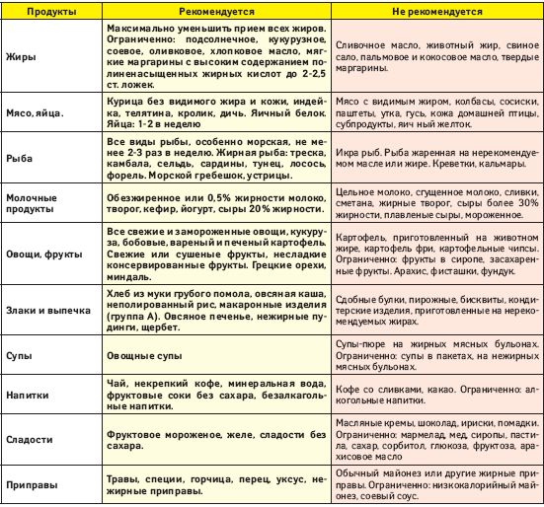
Что такое гипертонический криз?

Резкий подъём артериального давления, сопровождающийся ухудшением самочувствия.

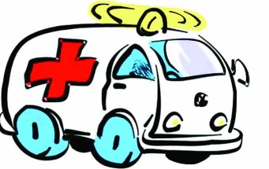
Ваши действия до приезда «Скорой помощи»:

Положение тела | Лёжа
Лекарства | Каптоприл (Капотен) 12,5-25 мг под язык или Нифедипин (Коринфар) 10-20 мг под язык

Оцените эффект через 20-30 мин. Если АД снизилось на 20-30%, дальше его резко снижать нежелательно, этого достаточно.

Если ваше самочувствие не улучшается и /или АД не снижается, а криз сопровождается: нарастающей головной болью, болью за грудиной, усиливающейся одышкой, нарушением зрения, вызовите «СКОРУЮ ПОМОЩЬ»

Расчёт индекса массы тела ИМТ = вес (кг)/рост(м2)

18,5-24,9 | Нормальная масса тела
25,0-29,9 | Избыточная масса тела
30,0-34,9 | Ожирение 1 степени
35,0-39,9 | Ожирение 2 степени
40,0 и более | Ожирение 3 степени

Ответственность граждан за свое здоровье возлагается на гражданина в соответствии с

федеральным законом РФ от 21 ноября 2011 г. N 323-ФЗ «Об основах охраны здоровья граждан в РФ»
Статья 27. Обязанности граждан в сфере охраны здоровья

1. Граждане обязаны заботиться о сохранении своего здоровья.
2. Граждане в случаях, предусмотренных законодательством Российской Федерации, обязаны проходить медицинские осмотры, а граждане, страдающие заболеваниями, представляющими опасность для окружающих, в случаях, предусмотренных законодательством Российской Федерации, обязаны проходить медицинское обследование и лечение, а также заниматься профилактикой этих заболеваний.
3. Граждане, находящиеся на лечении, обязаны соблюдать режим лечения, в том числе определенный на период их временной нетрудоспособности, и правила поведения пациента в медицинских организациях.

Следите за собой и не ленитесь следовать простым рекомендациям – от этого зависит продолжительность и качество вашей жизни!
Единый центр записи граждан на прием к врачу: 39-33-33
Запись на прием к врачу ММАУ «Городская поликлиника №5»:
по телефону:560-005
через сайт: iris72.ru
на официальном сайте поликлиники:poliklinika5.ru

Дневник самоконтроля

Вес, кг ______________________ Рекомендации врача:
Окружность талии, см ________ 1. __________________________________________________
ИМТ ________________________ 2. __________________________________________________
3.__________________________________________________
Явка к терапевту _____________ 4. __________________________________________________
_____________________________ 5.__________________________________________________
6.__________________________________________________

Дата | Утро |  | Вечер |  | Препараты  (все, добавлено, не принято) | Примечание
 | АД | пульс | АД | пульс
SCORE – таблица оценки риска смерти от сердечно – сосудистых заболеваний
на протяжении ближайших 10 лет
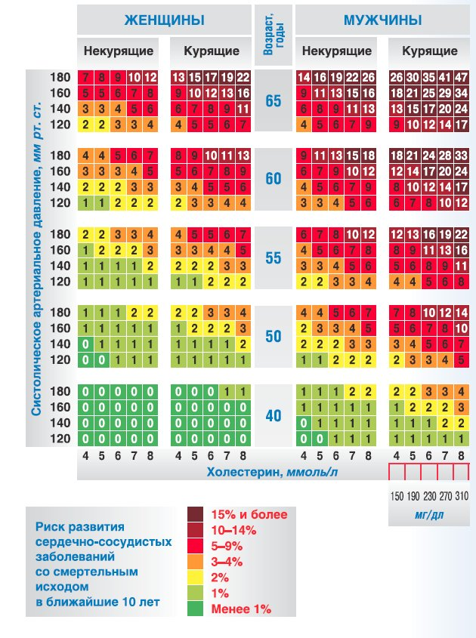

Риск SCORE > 10 % - ОЧЕНЬ ВЫСОКИЙ РИСК Риск SCORE > 1 % и < 5 % - УМЕРЕННЫЙ РИСК
Риск SCORE > 5 % и < 10 % - ВЫСОКИЙ РИСК Риск SCORE < 1 % - НИЗКИЙ РИСК

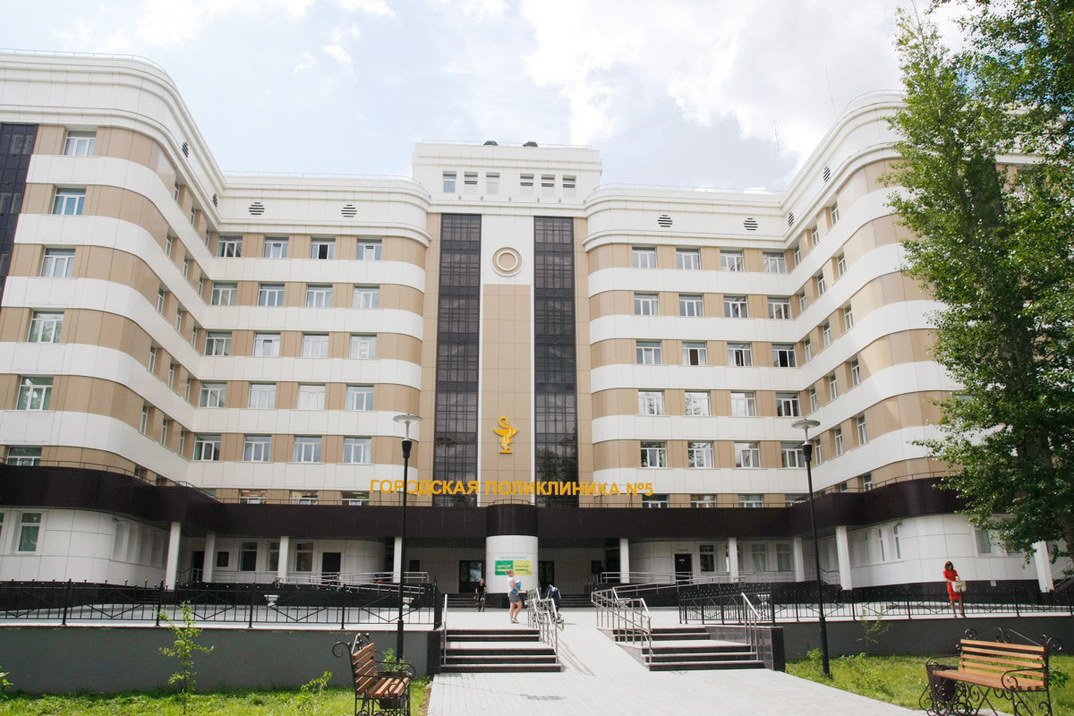

ДНЕВНИК
самоконтроля пациента с артериальной гипертонией

Ф.И.О.______________________________
Дата выдачи:___________

Дневник самоконтроля

Вес, кг ______________________ Рекомендации врача:
Окружность талии, см ________ 1. __________________________________________________
ИМТ ________________________ 2. __________________________________________________
3.__________________________________________________
Явка к терапевту _____________ 4. __________________________________________________
_____________________________ 5.__________________________________________________
6.__________________________________________________

Дата | Утро |  | Вечер |  | Препараты  (все, добавлено, не принято) | Примечание
 | АД | пульс | АД | пульс

Дата | Утро |  | Вечер |  | Препараты  (все, добавлено, не принято) | Примечание
 | АД | пульс | АД | пульс

